Тест по теме «Текстовый редактор Microsoft Word 2010»
___________________________________________________________________

Вопрос | Ответ
1. Ответьте на вопрос, выбрав вариант ответа.
Какое приложение не является текстовым редактором?
а) Блокнот
б) Word Pad
в) Paint
г) Microsoft Word 2010
2. Ответьте на вопрос, выбрав вариант ответа.
С помощью какого значка на рабочем столе запускается программа Word?
а)  б)  в)  г) 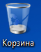
3. Ответьте на вопрос, выбрав вариант ответа.
Как называется эта строка?
а) строка состояния
б) строка меню
в) строка заголовка
г) панель инструментов
4. Ответьте на вопрос, выбрав вариант ответа.
Какая вкладка является первой в окне программы Microsoft Word 2010?
а) главная
б) файл
в) разметка страницы
г) вставка
5. Обведите названия групп данной открытой вкладки:
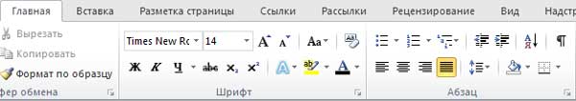

Сколько всего групп на этом фрагменте?
а) 1
б) 2
в) 3
г) нет групп
6. Ответьте на вопрос, выбрав вариант ответа.
Чтобы создать новый документ в программе Microsoft Word 2010 надо открыть вкладку:
а) Файл
б) Главная
в) Вставка г) Разметка страницы
7. Ответьте на вопрос, выбрав вариант ответа.
Если вы хотите сохранить измененный документ вторично под тем же названием необходимо выбрать команду:
а) Сохранить
б) Открыть
в) Сохранить как
г) Открыть
8. Ответьте на вопрос, выбрав вариант ответа.
Если вы хотите сохранить измененный документ вторично под другим названием необходимо выбрать команду:
а) Сохранить
б) Открыть
в) Сохранить как
г) Открыть
9. Ответьте на вопрос, выбрав вариант ответа.
Какой клавишей можно удалить символ слева от курсора (т.е. перед ним)?
а) Delete
б) Enter
в) ← (Backspace)
г) Shift
10. Ответьте на вопрос, выбрав вариант ответа.
Какой клавишей можно удалить символ справа от курсора (т.е. после него)?
а) Delete
б) Enter
в) ← (Backspace)
г) Shift
11. Ответьте на вопрос, выбрав вариант ответа.
Какой клавишей происходит переход на новую строку?
а) Delete
б) Enter
в) ← (Backspace)
г) Shift
12. Ответьте на вопрос, выбрав вариант ответа.
Какой клавишей происходит переход на заглавную букву с строчной?
а) Delete
б) Enter
в) ← (Backspace)
г) Shift
13. Ответьте на вопрос, выбрав вариант ответа.
Комбинация каких клавиш выполняет переход с русского языка на английский?
а) Shift+F3
б) Enter
в) Alt+Shift г) Shift

14. Соотнесите номер кнопки с ее названием:
1) а) цвет текста
2) б) подчеркнутый
3) в) шрифт
4) г) цвет выделения текста
5) д) курсив
6) е) размер шрифта
7) ж) полужирный
15. Ответьте на вопрос.
На какой вкладке и в какой группе находятся кнопки из задания 14.

__главная ; шрифт _______________________________________________

16. Соотнесите номер кнопки с ее названием:
1) а) Интервал (межстрочный интервал)
2) б) По центру
3) в) По ширине
4) г) Выровнять текст по левому краю
5) д) Заливка
6) е) Выровнять текст по правому краю
7) ж) Внешние границы
17. Ответьте на вопрос.
На какой вкладке и в какой группе находятся кнопки из задания 16.

Главная ; абзац ___________________________________________________________

18. Ответьте на вопрос, выбрав вариант ответа.
Рядом с названием какой группы нужно нажать на кнопку , чтобы появилось диалоговое окно, где можно установить красную строку
а) Абзац
б) Шрифт
в) Буфер обмена
г) Стили
19. Обведите область вкладки, где устанавливается красная строка и значение для неё
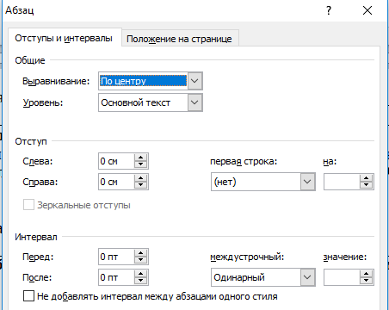
20. Ответьте на вопрос, выбрав вариант ответа.
Рядом с названием какой группы нужно нажать на кнопку , чтобы появилось диалоговое окно, где можно разреженность текста
а) Абзац
б) Шрифт
в) Буфер обмена
г) Стили
21. Ответьте на вопрос, выбрав вариант ответа.
Какая вкладка отвечает за настройку параметров страницы?
а) Главная
б) Вставка
в) Разметка страницы
г) Макет
22. Ответьте на вопрос, выбрав вариант ответа.
Какая кнопка не находится на вкладке «Разметка страницы»:
а) 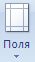 б) 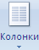 в)
23. Ответьте на вопрос, выбрав вариант ответа.
Какой ориентации листа нет?
а) Книжная
б) Журнальная
в) Альбомная
24. Ответьте на вопрос, выбрав вариант ответа.
Какой способ запуска программы не правильный?
а) Двойной щелчок по кнопке на рабочем столе.
б) Пуск → Все программы → Стандартные → Microsoft Word 2010.
в) Пуск → Все программы→Microsoft Office → Microsoft Word 2010
25. Ответьте на вопрос, выбрав вариант ответа.
С помощью какой вкладки можно вставить Таблицу?
а) Главная б) Вставка в) Разметка страницы г) Файл

